**Instituto Politécnico Nacional**

***Escuela Superior de Cómputo***

Segundo Examen de Instrumentación

**Prof. Rubén Ortega González**

**Alumno____________________________________________Grupo_________________**

**PROBLEMAS.**

**Problema 1. (Valor 40 puntos)**

Dado el siguiente circuito eléctrico, determinar:

* Su función de transferencia
* Su constante de amortiguamiento
* Graficar su respuesta

Consideré los siguientes datos:

L = 2.2mH.

C=0.22μF

R=26kΩ.

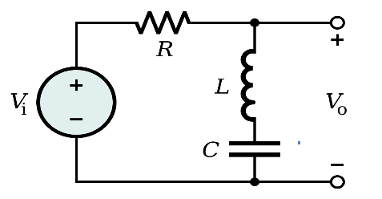

**Problema No 2. (Valor 60 puntos)**

Dado el siguiente sistema masa-resorte determinar su F.T, considerando los siguientes datos: K= 12.2Nm/s, b1=1.2Nm, b2=4.7N.m, M1 =0.5 kg.

1. Calcular su error y de ser necesario compensar el sistema para tener un error por debajo del (±2%)
2. Resolver su ecuación diferencial, utilizando amplificadores operacionales.

